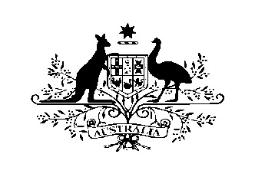
Đại sứ quán úc
tại hà nội
Thư mời

Kính gửi Quý đại biểu,

Mối quan hệ giữa Úc và Việt Nam là một trong những mối quan hệ quan trọng, đa dạng và năng động nhất của chúng tôi trong khu vực. Là đối tác kinh tế đầy tiềm năng, Úc và Việt Nam chia sẻ tham vọng thúc đẩy thương mại và đầu tư song phương để hỗ trợ tăng trưởng kinh tế toàn diện và bền vững của cả hai quốc gia.

Nhằm đóng góp vào mục tiêu trên, thay mặt Đại Sứ quán Úc tại Việt Nam, tôi xin trân trọng kính mời Quý đại biểu tham dự Tọa đàm nhằm cung cấp tới các doanh nghiệp những thông tin và chia sẻ mới nhất từ các chuyên gia về việc tận dụng hiệu quả các Hiệp định Thương mại Tự do (FTA) giữa Việt Nam và Úc.

Sự kiện: Tọa đàm: Tối đa hóa cơ hội xuất nhập khẩu giữa Việt Nam và Úc thông qua các Hiệp định Thương mại Tự do
Ngày: Thứ Tư, ngày 6 tháng 9 năm 2023
Thời gian: 8:30 – 12:00
Địa điểm: Khách sạn Sheraton, 88 Đồng Khởi, Quận 1, TP.HCM

Tọa đàm sẽ là cơ hội tuyệt vời để các doanh nghiệp:
• Cập nhật thông tin mới nhất về FTA và các tác động đối với doanh nghiệp;
• Tìm hiểu các nguồn lực thiết thực để tận dụng hiệu quả các FTA;
• Chia sẻ kinh nghiệm và thách thức trong thương mại song phương, tham gia thảo luận và tương tác với các chuyên gia về FTA và các nhà hoạch định chính sách, đồng thời tăng cường kết nối giữa doanh nghiệp và chính phủ.

Tọa đàm được xây dựng với sự hỗ trợ của Bộ Công Thương và sẽ có sự góp mặt của các đại diện cấp cao từ Bộ Công Thương, Đại sứ quán Úc và Tổng Lãnh sự quán Úc, Liên đoàn Thương mại và Công nghiệp Việt Nam (VCCI), Phòng Thương mại Australia tại Việt Nam (AusCham), các doanh nghiệp xuất nhập khẩu, và các khách mời khác. Vui lòng xem chương trình chi tiết kèm theo thư mời này.

Để biết thêm thông tin và đăng ký tham dự, vui lòng liên hệ cô Nguyễn Minh Anh (Điều phối viên Dự án, Đại học RMIT) theo số 096 299 8989 hoặc qua email anh.nguyen655@rmit.edu.vn.

Trân trọng

Mark Tattersall
Công sứ và Phó Đại sứ
Đại Sứ quán Úc

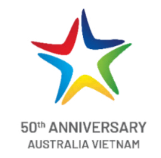
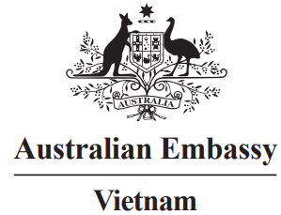

CHƯƠNG TRÌNH TỌA ĐÀM
Tối Đa Hóa Cơ Hội Trong Lĩnh vực Xuất Nhập Khẩu Giữa Việt Nam Và Úc
Thông Qua Các Hiệp Định Thương Mại Tự do
TP HCM, ngày 6 tháng 9 năm 2023
Thời gian | Nội dung | Diễn giả
8:00 - 8:30 | Đăng ký đại biểu
8:30 - 8:45 | Phát biểu khai mạc | Tổng Lãnh sự quán Úc
8:45 - 9:05 | Trao đổi thương mại-đầu tư Việt Nam và Úc: Cần làm gì để tăng trưởng?  Chủ đề:  - Cập nhật tình hình trao đổi thương mại và đầu tư song phương  - Nhấn mạnh những vấn đề tồn tại có thể hạn chế khả năng tăng trưởng thương mại và đầu tư  - Đề xuất các giải pháp xử lý các vấn đề tồn tại | Lãnh đạo Vụ Thị trường châu Á-châu Phi, Bộ Công Thương
9:05 - 9:30 | Đàm phán và thực thi FTA của Việt Nam – Làm gì để hiện thực hóa các cơ hội?  Chủ đề:  - Cập nhật tình hình đàm phán và thực thi FTA của Việt Nam  - Nêu bật những điểm mà FTA có thể giúp xử lý các vấn đề đang tồn tại trong quan hệ thương mại đầu tư  - Nhấn mạnh những điểm cần phải chú ý để tận dụng tối đa các FTA | Lãnh đạo Vụ Chính sách thương mại đa biên, Bộ Công Thương
9:30 - 10:15 | Chia sẻ của doanh nghiệp Úc và Việt Nam  Chủ đề:  - Mỗi doanh nghiệp trình bày ngắn gọn, tập trung nêu bật các vấn đề mà doanh nghiệp đang gặp phải khi xuất nhập khẩu giữa Úc và Việt Nam  - Đề xuất hoặc kiến nghị giải pháp từ góc độ doanh nghiệp | Lãnh đạo các doanh nghiệp
10:15 - 10:30 | Giải lao
10:30 - 11:45 | Thảo luận  MC sẽ mời đại diện cơ quan quản lý Việt Nam và Úc, doanh nghiệp XNK và chuyên gia tư vấn thảo luận, đồng thời trao đổi trực tiếp với các khách mời tham dự  Nội dung thảo luận:  - Làm sao để hiểu và cập nhật liên tục các cam kết FTA của Việt Nam  - Làm sao để xây dựng liên kết chặt chẽ giữa doanh nghiệp Úc và Việt Nam?  - Làm gì để có nguồn lực nhằm tận dụng tối đa cơ hội từ các FTA và đáp ứng các tiêu chuẩn về xuất nhập khẩu? | Diễn giả khách mời  - Lãnh đạo Vụ Chính sách thương mại đa biên  - Lãnh đạo Vụ Thị trường châu Á-châu Phi  - Đại diện Đại Sứ quán Úc  - Đại diện VCCI  - Đại diện AusCham  - Đại diện doanh nghiệp tư vấn FTA
11h45-12h00 | Kết luận và định hướng tiếp theo
Kết thúc chương trình

